Dossier de spécifications techniques détaillées

Auteurs : Vivian GRIMAUX – Charles BOURTOIRE

Version : 1.0

Date : 10/02/2020

**Sommaire**

1. Introduction
   1. Objet du document
   2. Domaine d’application
2. Cadre du projet
   1. Enjeux et objectifs
   2. Périmètre fonctionnel
   3. Cadre technique
3. Glossaire
4. Description générale
5. Acteurs du projet
6. Donnée manipulée
   1. Le modèle de donnée
   2. Cycle de vie des données
7. Gestion de la sécurité
8. Charte graphique
9. **Introduction**
   1. **Objet du document**

L’objet de ce document est de définir les spécifications techniques détaillées de l’application « N2F » (note de frais).

Les spécifications techniques ont pour but de décrire les points suivants :

* Cadre du projet
* Glossaire technique
* Acteur du projet
* Donnée de l’application
* Gestion de la sécurité

L’application sera donc présentée dans ce document d’un point de vue technique, l’aspect fonctionnel quant à lui est développé dans le document « spécifications fonctionnel ».

* 1. **Domaine d’application**

Ce dossier de spécification techniques détaillées est applicable pendant la phase de développement de l’application. Le fonctionnement de l’application sera conforme aux éléments présents dans ce dossier.

1. **Cadre du projet**
   1. **Enjeux et objectifs**

Description générale du projet :

Ce projet porte sur le développement d’une application web permettant l’ajout de notes de frais et leur validation par la hiérarchie.

**Contexte :**

La Maison de Ligues de Lorraine (M2L) a pour mission de fournir des espaces et des services aux différentes ligues sportives régionales et à d’autres structures hébergées.

La M2L est une structure financée par le Conseil Régional de Lorraine dont l'administration est déléguée au Comité Régional Olympique et Sportif de Lorraine (CROSL).

Aujourd’hui, la maison des ligues laisse l’émission des fiches de paie au CROSL, partenaire de confiance de l’URSSAF.

Cependant le CROSL ne gère pas l’émission des notes de frais. Ce logiciel permettra la création de note de frais interne à chaque ligue.

* 1. **Périmètre fonctionnel**

L’application, qui a pour but une gestion des notes de frais, impactera 3 acteurs majeurs qui sont les salariés, les directeurs des ligues, ainsi que l’administrateur informatique de la M2L.

Chacun de ces acteurs auront à leur disposition un certain nombre de fonctionnalités répondant au besoin primaire.

Le périmètre fonctionnel est décrit dans le schéma suivant :

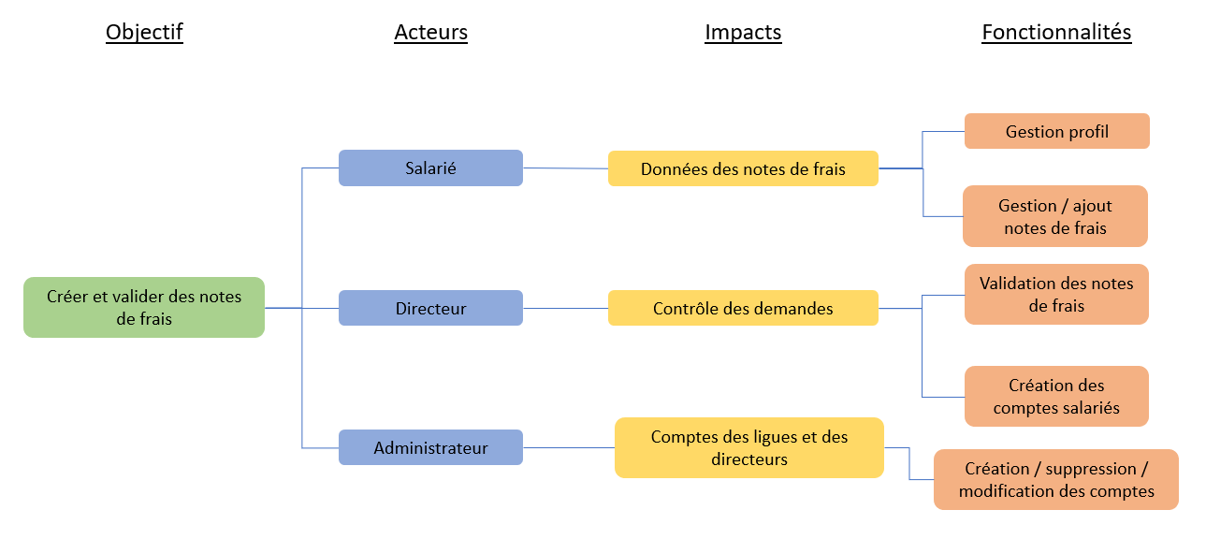

Ce schéma décrit l’impact du logiciel sur chaque acteur ainsi que les fonctionnalités proposées par l’application pour pallier ces impacts.

* 1. **Cadre technique**

Le projet repose sur les outils suivants :

* Serveur Web Apache2
* Base de données modélisé sous MySQL
* Langage de programmation HTML, CSS, Javascript et PHP
* Framework utilisés : Genos pour PHP, Vue et JQuery pour Javascript et Bootstrap pour CSS

Tous les modules de l’application sont développés avec les outils présentés ci-dessus.

1. **Glossaire**

Le glossaire suivant est une description sommaire des différents termes techniques abordé dans le document.

PHP : **Hypertext Preprocessor**, plus connu sous l’appellation PHP, est un langage de script libre principalement utilisé pour produire des pages Web via un serveur http.

SQL : **Structured Query Language**, est un langage informatique normalisé servant à effectuer des opérations sur des base de données relationnelles. Ce langage permet de rechercher, ajouter, modifier ou supprimer des données au seins de la base de données.

Modèle de données : est un schéma qui décrit de façon abstraite comment sont représenté les données dans une organisation métier, un système d’information ou une base de données.

Diagramme de cas d’utilisation : est un diagramme UML utilisés pour donner une vision globale du comportement fonctionnel d’un système logiciel ou applicatif.

1. **Description générale**

L’application se décompose avec l’architecture qui suit :

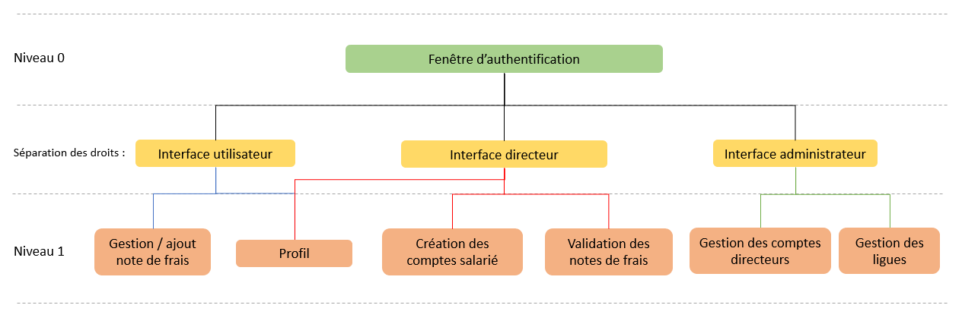

En vert on retrouve la page d’authentification des acteurs de l’application.

En jaune on retrouve la page d’accueil de l’application. Cette dernière s’adapte vis-à-vis des droits du compte connecté.

Enfin en orange on retrouve les différentes pages de l’application accessible depuis la page d’accueil. Chaque page de l’application constitue individuellement un module de l’application.

Les modules présents dans cette application se déroulent tous de la manière suivante :

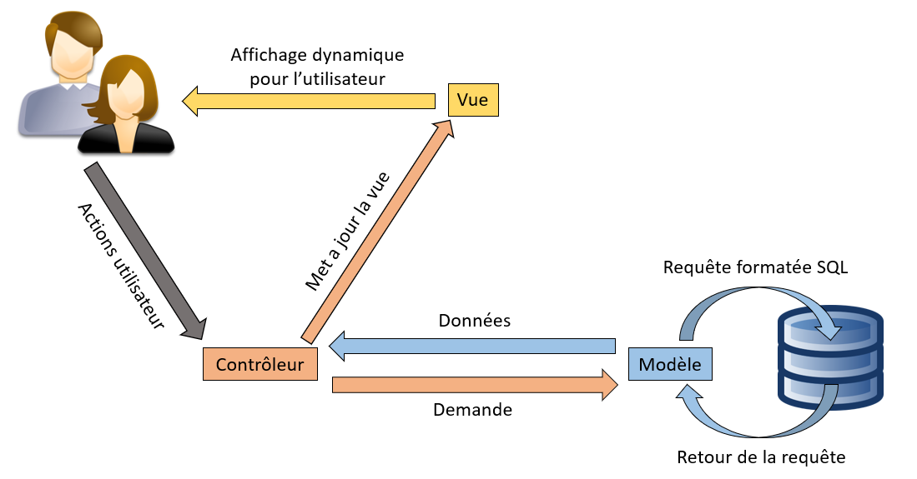

L’application est dite « responsive », elle répond au besoin de support PC et smartphone. Ainsi l’interface s’adapte à tous les types et tailles d’écran.

1. **Acteurs du projet**

L’application possède 3 niveaux de droits :

* **L’administrateur**: Chargé de créer les ligues et les comptes directeurs, il a accès a l’affectation des directeurs sur ligues.
* **Les directeurs** : chargé de valider les notes de frais, ils ont aussi accès a la création des employés de leurs ligues respectives ainsi qu’à leurs profils.
* **Les salariés** : ont accès aux fonctionnalités de création de notes de frais et à leur profil.

1. **Donnée manipulée**

L’application manipule certaines données pour permettre à deux entités principales d’exister au sein du système qui sont les notes de frais et les comptes utilisateurs.

Les droits mentionnés au chapitre 5 descendent directement d’une table de donnée groupe utilisateurs. Chaque groupe possède son lot de fonctionnalité et chacun peut modifier, ajouter ou supprimer certaines données en correspondance avec leurs droits.

* 1. **Modèle de données**

Le diagramme ci-dessous décrit le modèle logique de donnée de l’application N2F.

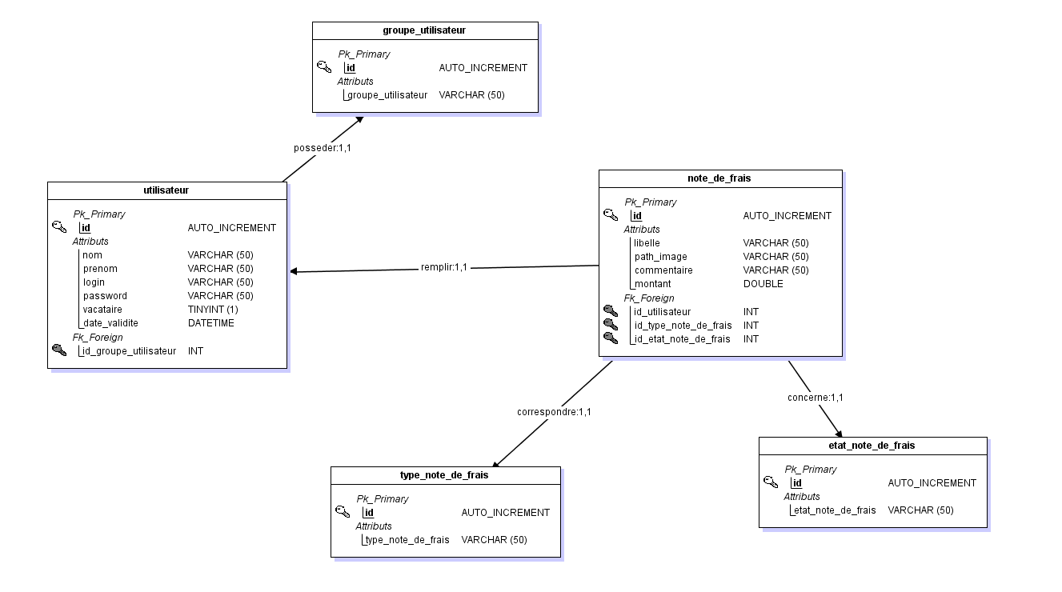

Les informations manipulées dans l’application n’impactent pas le modèle de données.

On y retrouve donc les deux grosses entités de donnée qui sont **« note de frais »** et **« utilisateurs »**. Chacune de ses entités sont accompagné de tables pour compléter leur donnée en vue de traitement dans l’application.

* 1. **Cycle de vie des données**

Les données démarrent leur cycle de vie, aussi bien a la création d’un compte utilisateurs comme a la création d’une note de frais.

**Note de frais :**

Une note de frais démarre son cycle de vie du moment ou un salarié crée l’entité. La note de frais ne peut pas être supprimé du moment où elle est incorporée dans le système.

L’entité peut être validé ou bien refuser par le directeur de la ligue du salarié.

Tant qu’elle n’est pas validée ou refusée, la note de frais reste dans l’état **« En attente ».**

Quelque soit l’état, la consultation est libre d’accès au propre salarié ainsi qu’a son directeur de ligue.

Le diagramme ci-dessous décrit le cycle de vie :

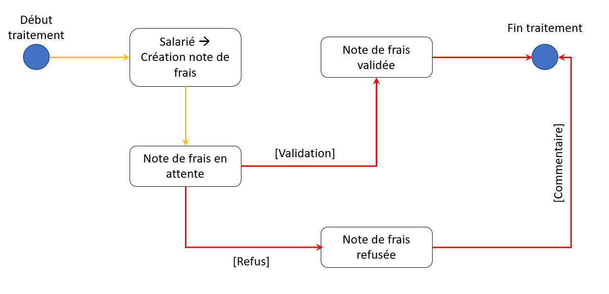

Ci-dessous, un tableau récapitulant les actions possibles vis-à-vis des droits de l’utilisateur :

|  |  |  |  |
| --- | --- | --- | --- |
|  | Administrateur | Directeur | Salarié |
| Création N2F |  |  | Oui |
| Commentaire N2F |  | Oui |  |
| Valide / Refus N2F |  | Oui |  |

**Compte utilisateurs :**

Un compte utilisateur démarre son cycle de vie du moment que le compte ou la ligue correspondante est créé. Le compte utilisateur peut être supprimé où modifier à tout moment.

Il n’existe qu’un seul compte administrateur, déjà présent au déploiement de la solution.

Les comptes directeurs sont créés depuis l’unique administrateur. L’administrateur peut affecter des directeurs a des ligues.

**Condition 1** : Affecter le directeur à une ligue pour qu’il puisse créer des comptes salariés.

Le directeur peut créer des comptes salariés, ces derniers sont automatiquement affectés à la ligue du directeur.

Le directeur de chaque ligue à un droit de suppression ou modification sur les comptes de sa ligue.

Le diagramme ci-dessous décrit le cycle de vie :

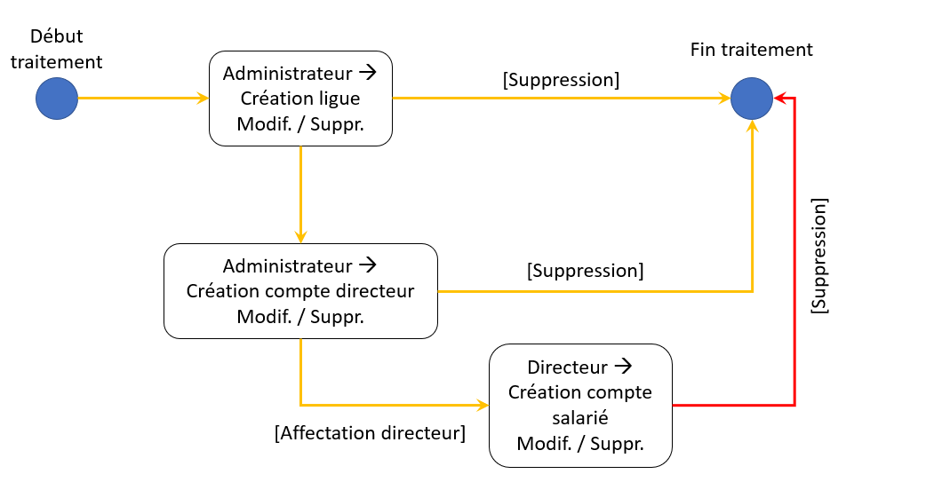

|  |  |  |  |
| --- | --- | --- | --- |
|  | Administrateur | Directeur | Salarié |
| Compte Ligue | Modification / Suppression / Création  Affectation directeur |  |  |
| Compte directeur | Modification / Suppression / Création | Modification sur son compte |  |
| Compte salarié |  | Modification / Suppression / Création | Modification sur son compte |

1. **Gestion de la sécurité**

Il a été exprimé un besoin de sécurité sur l’application. L’environnement doit être accessible aux seuls acteurs de la solution et une authentification est nécessaire.

Nous avons donc mis en place trois grandes mesures :

* Cryptage des mots de passes des utilisateurs :

Les mots de passes des utilisateurs de la solution sont cryptés en MD5 et salée en SHA1 avant d’être envoyé en base de données. A la connexion, l’application envoi le mot de passe dument crypter pour comparer avec celui contenu en Base de données.

* Sécurisation des échanges avec la base de données :

Chaque échange avec la base de données revient sous forme de tableau JSON, la donnée n’est donc pas écrite en clair.

* Restrictions d’accès au pages web de l’application :

Chaque page possède une vérification sur la session PHP de l’utilisateur. Si ce dernier ne possède pas de session ou que dans la session, l’identifiant n’est pas correct, la page redirige automatiquement sur la page de connexion.

1. **Chartes graphiques**

La charte graphique se définit comme suit :

**Couleurs :**

* Fond de page : code couleur 🡪 #071B52 et #008080
* Ecriture : noire sur fond blanc et blanc sur les fond sombre
* Bandeau : gris
* Bouton :
  + Ajout / validation 🡪 vert
  + Modification 🡪 orange
  + Suppression, refus ou déconnexion 🡪 rouge
* Notification :
  + Succès 🡪 vert
  + Erreur 🡪 rouge